Pressemitteilung

Asahi Photoproducts mit Solvent ZERO Konzept auf der Labelexpo Europe 2023
Präsentation wasserauswaschbarer und lösemittelarmer Flexodruckplatten sowie eines neuen Abwasserrecyclingsystems
Tokio, Japan, und Brüssel, Belgien, 28. Juni 2023. Asahi Photoproducts, ein führendes Unternehmen bei der Entwicklung von Photopolymer-Druckplatten für den Flexodruck, hat heute bekannt gegeben, dass das Unternehmen an der Labelexpo Europe teilnehmen wird. Die Messe findet vom 11. bis 14. September in Brüssel, Belgien, statt. Asahi Photoproducts, eine Tochtergesellschaft von Asahi Kasei, wird am Stand 5a34 ausstellen. Dort können Besucher lernen, wie der Umstieg von Lösemittelplatten auf wasserauswaschbare Flexodruckplatten nicht nur die Nachhaltigkeit ihrer Betriebsabläufe erhöhen, sondern auch Makulatur verringern, die Druckqualität verbessern und die Verfügbarkeit zum Kunden beschleunigen kann.
„Wir freuen uns, erneut auf der Labelexpo Europe, der führenden Fachmesse für die Etikettenbranche, ausstellen zu können“, sagt Dieter Niederstadt, Technical Marketing Manager bei Asahi Photoproducts.
Heute setzt die Mehrzahl der Plattenhersteller immer noch Lösemitteltechnologien ein, die häufig eine Geruchsbelästigung im Arbeitsumfeld zur Folge haben. Dabei sind viele Kunden der Meinung, dass die Hersteller ökologisch nachhaltig sein und ausgewogene Lösungen für eine bessere Arbeitsumgebung anbieten sollten.
Daher sollte der Verpackungsdruck proaktiv Schritte in diese Richtung unternehmen, um für die Plattenherstellung verbesserte Arbeitsbedingungen zu schaffen. Das gruppenweite Unternehmensmotto von Asahi Kasei ist: „Life and Living“. Das bedeutet den Menschen und sein Umfeld in den Vordergrund zu stellen. Heute wird Schritt für Schritt aufgezeigt, was das für die Plattenhersteller bedeutet.
Asahi Kasei hat eine konkrete Roadmap für eine Solvent ZERO Lösung erarbeitet, die den Plattenherstellern helfen wird, beim Übergang zum lösemittelfreien Betrieb nicht nur nachhaltiger zu arbeiten, sondern auch für ihre wichtigste Ressource – ihre Arbeitskräfte – eine sicherere und angenehmere Arbeitsumgebung zu schaffen. Auf der Labelexpo Europe wird das Unternehmen diese Roadmap erstmals der Öffentlichkeit vorstellen und den Besuchern an seinem Stand ihren optimalen Weg in eine Solvent ZERO Zukunft erläutern.
Wegweisendes Abwasserrecyclingsystem für weniger Abwasser und Auswaschmittelverbrauch
Auf der Labelexpo Europe 2023 wird Asahi Photoproducts auch sein aktualisiertes Abwasserrecyclingsystem AWPTM für seinen Plattenprozessor AWPTM vorstellen. Die wasserauswaschbare Flexodruckplatte AWPTM-DEW von Asahi Photoproducts ist vom Carbon Trust als klimaneutral zertifiziert worden. Zur weiteren Verbesserung der Nachhaltigkeit seiner Plattenherstellungslösung hat das Unternehmen ein innovatives Abwasserrecyclingsystem für den Plattenprozessor AWPTM eingeführt. Das neue System ist mit einer von Asahi Kasei entwickelten Filtertechnologie ausgestattet, die das Abwasser um bis zu 75% und den Auswaschmittelverbrauch um 40% reduziert. Es kann an einem 10-Stunden-Zyklus bis zu 38 Quadratmeter Druckplatten verarbeiten. Dadurch wird die Nachhaltigkeit im Flexodruck weiter erhöht.
Bei der eingesetzten Filtertechnologie Microza® handelt es sich um das Hohlfasermembran-Trennverfahren von Asahi Kasei, das eine technisch führende Wasseraufbereitung sowie eine breite Palette von Anwendungen auch in anderen industriellen Prozessen ermöglicht. Im Abwasserrecyclingsystem AWP™ wurde diese Technologie optimiert, um den Gesamtwasserverbrauch des Systems auf ein ¼ zu reduzieren. Die Filterpatrone ist mühelos auswechselbar, wobei die Häufigkeit des Austauschs vom Plattenproduktionsvolumen des Kunden abhängt. Die geringen Abwassermengen können von einem Dienstleister zur Entsorgung abgeholt werden.
Der Weg zur lösemittelfreien Plattenproduktion
Die klimaneutrale AWPTM-DEW und die Flat Top CleanFlat Platten, stehen für das nachhaltigste Produktionskonzept für Flexodruckplatten. Auf der Messe wird Asahi Photoproducts ein informatives Whitepaper zur Verfügung stellen, das erläutert, warum die Klimaneutralität eine so große Rolle spielt und warum die CleanPrint Technologie ein Schlüsselelement zur Erlangung dieser Zertifizierung war. Ebenfalls beschrieben werden der Prozess, den das Unternehmen eingeleitet hat, um dieses wichtige Zertifikat zu erhalten, sowie dessen Pläne für die Zukunft. Im Rahmen der Roadmap zu einer Solvent ZERO Zukunft der Druckplattenhersteller, die aktuell noch mit Lösemitteltechnologien arbeiten, hat Asahi Photoproducts darüber hinaus eine lösemittelarme Druckplatte eingeführt, die den Unternehmen hilft, den erforderlichen Übergang zu Solvent ZERO einfacher zu bewältigen.
Weitergehende Informationen zu den Produkten und Dienstleistungen von Asahi Photoproducts erhalten Sie auf www.asahi-photoproducts.com. Ein persönliches Gespräch mit einem Spezialisten von Asahi vereinbaren Sie bitte per E-Mail an monika.d@duomedia.com.
—ENDE—
HINWEIS FÜR JOURNALISTEN: Wir laden Sie herzlich zu unserer Pressekonferenz auf der Labelexpo ein, die am Mittwoch, dem 13. September, von 10:30 Uhr bis 11:00 Uhr im Press Conference Center stattfindet. Wir werden uns auf das Thema „Flexodruckplatten – der Weg zu Solvent ZERO“ konzentrieren sowie weitere interessante Neuigkeiten mitteilen. Zur Anmeldung kontaktieren Sie bitte monika.d@duomedia.com.

Über Asahi Photoproducts
Asahi Photoproducts wurde 1973 gründet und ist eine Tochtergesellschaft der Asahi Kasei Corporation mit 100-jähriger Historie. Asahi Photoproducts gehört zu den führenden Wegbereitern für die Entwicklung von Photopolymer-Flexodruckplatten. Das Unternehmen hat es sich zum Ziel gesetzt, die Druckbranche durch Schaffung hochwertiger Flexodrucklösungen und kontinuierliche Innovationen im Einklang mit der Umwelt weiterzuentwickeln. Folgen Sie Asahi Photoproducts auf .
Weitere Informationen erhalten Sie auf www.asahi-photoproducts.com und bei diesen Ansprechpartnern:
Monika Dürr  duomedia  monika.d@duomedia.com  +49(0)6104 944895 | Dr. Dieter Niederstadt  Asahi Photoproducts Europe n.v. /s.a.  dieter.niederstadt@asahi-photoproducts.com  +49(0)2301 946743


Bilder/Grafiken und Bildunterschriften:
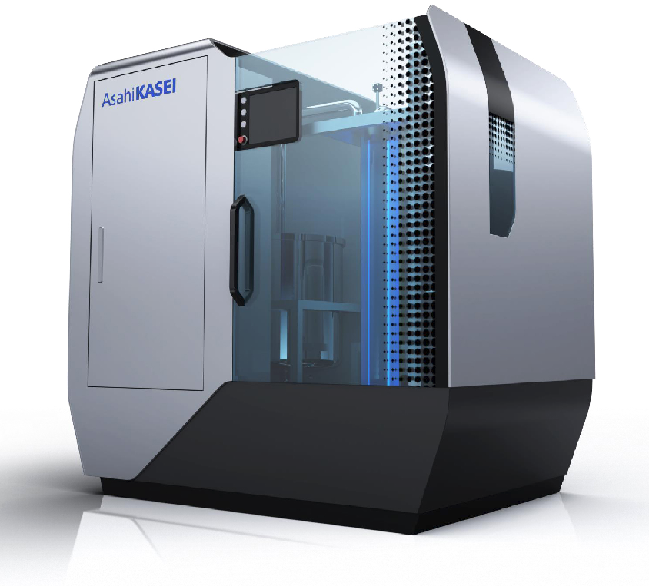
Das neue Abwasserrecyclingsystem von Asahi für Plattenprozessoren, das das Abwasservolumen um 75 % sowie den Waschmittelverbrauch in jedem Zyklus um 40% verringert.
